Инструкционно – технологическая карта
Стрижка "Итальянка"

Делим волосяной покров головы на следующие зоны:
1. Проводим фронтально-теменной пробор (от уха до уха через макушку).  2. Отделяем теменную зону. По бокам от теменной зоны отделятся височные зоны.  3. Делаем П-образный пробор, проходящий через верхнюю и нижнюю затылочную зоны и равный по ширине теменной зоне. С обеих сторон П-образного пробора отделятся боковые зоны.  4. Получившиеся пряди закрутить в жгуты или заколоть уточками. | 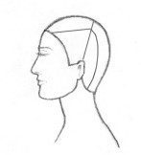

Выполнение стрижки:
1. Стрижку начинаем с теменной зоны. На фронтально-теменном проборе отделяем контрольную прядь толщиной примерно 10 мм. Вычесываем ее перпендикулярно голове, зажимаем между указательным и средним пальцем и стрижем с внешней стороны пальцев. Так прядь за прядью стрижем всю теменную зону, делая натяжку прядей на себя. При этом по мере приближения к челке пряди становятся длиннее. | 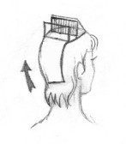
2. Волосы верхней и нижней затылочных зон, отделенные П-образным пробором, начиная с верхней затылочной зоны и постепенно спускаясь вниз до конца нижней затылочной зоны, прядь за прядью оттягиваем к контрольной пряди, которая строго перпендикулярна голове, и стрижем с внешней стороны пальцев. | 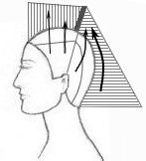
3. Волосы височных и боковых зон вычесываются вверх к контрольной пряди и стригутся по ней. | 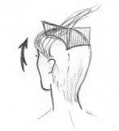

4. Выполним проверку стрижки. Широкой расческой вычесать все волосы по направлению к макушке и собрать в хвост. Все пряди должны иметь одинаковую длину.

5. Расчесываем волосы по направлению их роста. Делаем окантовку челки и прядей, прилегающих к лицу в виде полураскрывшейся подковы. Можно применить приконцевую филировку. | 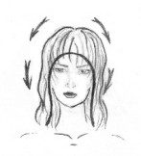
6. Окантовку длины волос можно оформить уголком, овалом или ровно.
7. Укладка производится на бигуди, на плойку или феном.

